Titul Česká astrofotografie měsíce za květen 2016 obdržel snímek

„Merkur a Slunce“, jehož autorem je Zdenek Bardon

Kteréhosi dne, kteréhosi měsíce, někdy mezi lety 1627 a 1630 se Johannes Kepler v Bavorském Ulmu skláněl nad tzv. „Rudolfinskými tabulkami“. Tyto tabulky umožňovaly určovat do minulosti i do budoucnosti polohy planet na obloze s tehdy nebývalou přesností. Vycházely zejména z měření hvězdáře Tychona Brahe a byly věnovány hlavnímu mecenáši věd, císaři Rudolfu II. Jejich knižního vydání se však dočkal pouze autor a astronomický matematik, hvězdář Johannes Kepler. Jak Tycho Brahe, tak Rudolf II. zemřeli před rokem 1627, kdy tabulky vyšly tiskem.
Johannes Kepler se nad tabulkami s psacím brkem v ruce neskláněl zbytečně. Předpověděl dva úchvatné jevy, přechody planet Venuše a Merkura před slunečním diskem tak, jak se budou jevit pozorovateli ze Země. A opravdu. 7. listopadu roku 1631 francouzský astronom Pierre Gassendi skutečně pozoroval putování malého černého kotoučku Merkura na pozadí naší nejbližší hvězdy – Slunce. Naopak, předpověď viditelnosti přechodu planety Venuše, který se odehrál přesně o měsíc později, už přesnost, tedy spíše nepřesnost Rudolfinských tabulek malinko zkreslila. Ne sice v datu, ale v oblasti viditelnosti. Ve většině Evropy totiž úkaz nenastal a v oblastech viditelnosti jej pro změnu nikdo nepozoroval.
Přechod planety Merkur před diskem Slunce je jevem poměrně vzácným, byť nastává o něco častěji, než stejný úkaz planety Venuše. Dochází k němu 13 až14 krát za století, vždy v květnu či listopadu, přičemž listopadové se opakují v 7, 13 a 33 letých intervalech, květnové pak pouze ve 33 a 13 letých periodách. Na pozorování úkazu je zapotřebí dalekohled, neboť úhlový průměr planety na obloze v době přechodů dosahuje 10 či 12 obloukových vteřin, je tedy pod rozlišovací schopností oka.
Vraťme se však k vítěznému snímku květnového kola soutěže „Česká astrofotografie měsíce“, které je zaštítěna největší tuzemskou astronomickou organizací, kterou je „Česká astronomická společnost“. Jejími členy jsou nejen profesionální, ale zejména amatérští astronomové z Čech, částečně i ze Slovenska a dalších zemí. Snímek zachycuje portrét Slunce, pyšnící se kromě několika slunečních skvrn, protuberancí a filamentů právě i pravidelným kotoučkem Merkura, zastiňujícím kousek Slunce. Mohli bychom jej vlastně nazvat i „částečným zatměním Slunce Merkurem“.
Na obrazu Slunce je toho k vidění mnohem více. Byl pořízen sice malým, ale poměrně výkonným slunečním teleskopem, zobrazujícím útvary a děje na Slunci běžnému oku poněkud v netradičním podání. Ukazuje děje na Slunci pouze ve velmi úzké části slunečního světla, která umožňuje pohled například právě na sluneční protuberance či dokonce i na sluneční erupce. Sluneční protuberance v největší kráse nalezneme nad slunečním okrajem jako obloučky, smyčky či výtrysky červeně zobrazené chladnější sluneční plazmy, převyšující „koberec“ slunečních spikulí, jež představují výtrysky sluneční hmoty, ležící níže ve sluneční vrstvě chromosféry. Protuberance nalezneme však i na disku Slunce v podobě tmavších, poněkud pokroucených „hádků“. Světlejší oblasti naopak představují aktivní oblasti, nalézající se nejčastěji v okolí slunečních skvrn, tedy v místech, kde je magnetické pole Slunce větším či menším způsobem narušeno. Právě zde můžeme s velkou pravděpodobností očekávat výskyt slunečních erupcí.
I když by se o útvarech na Slunci viditelných na tomto jediném obrázku dalo psát ještě hodně dlouho, dovolte mi ještě téměř na závěr několik málo zajímavostí k tématu přechodů planet před diskem Slunce. Další přechod Merkura bude u nás vidět v odpoledních hodinách a během západu Slunce v pondělí 11. listopadu 2019. Současně s Venuší bude Merkur před Sluncem přecházet v roce 60 163 a poté až v roce 224 508. Naposledy se tak stalo 373 173 let př. n. l. V roce 6757, 5. července, dojde dokonce k současnému zatmění Slunce Měsícem i Merkurem. Naposledy se tak stalo 27. srpna 11 436 př. n. l.
Na nejbližší pozorování si tedy musíme více než 3 roky počkat. Nejen my, ale i autor vítězného snímku, amatérský astronom Zdenek Bardon. My bychom mu zde rádi nejen poděkovali za krásný obrázek, ale také mu budeme držet palce nejen při snímání Merkuru v roce 2019, ale jasné nebe a štěstí i při pozorování a fotografování oblohy kdykoliv před tím i potom.

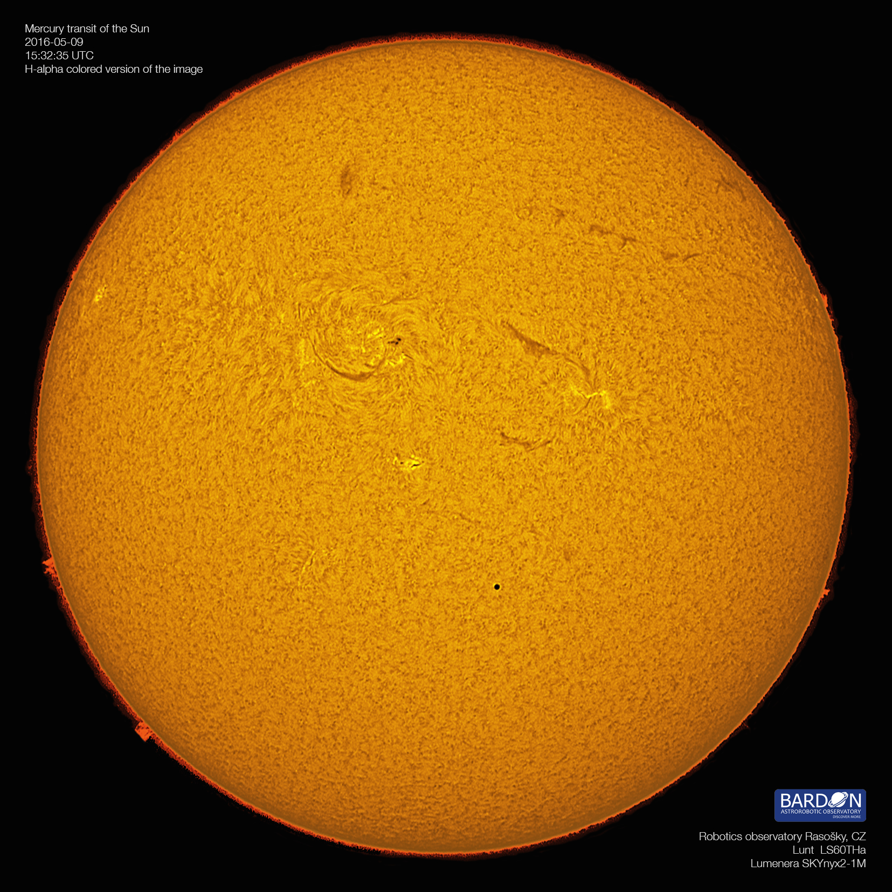

Autor: Zdenek Bardon
Název: Merkur a Slunce
Místo: Rasošky
Datum: 9. 5. 2016
Optika: Lunt 60HsT
Montáž: G11-PAS
Snímač: Lumenera SKYnyx 2-1M
Zpracování: RegiStax 6, Photoshop CS6

Vítězné snímky v jednotlivých měsících a další informace si můžete prohlédnout na
http://www.astro.cz/cam/.

Za porotu ČAM Marcel Bělík, Hvězdárna v Úpici.

